Учебно-исследовательский проект «История станкостроения»

Созданию первого станка предшествовало многовековое накопление человеческим обществом производственного и технического опыта, навыков и экспериментов, в результате которых постепенно появлялись, совершенствовались и находили свое техническое выражение и оформление прообразы отдельных конструктивных элементов будущего станка. Этот многовековый процесс тянулся, начиная с древних времен, как история возникновения и совершенствования разнообразных металлообрабатывающих, деревообрабатывающих, камнеобрабатывающих и других орудий труда, инструментов и приспособлений.
Предыстория появления первых станков начинается с древнейших исторических периодов, когда наши предки, обладавшие примитивными орудиями-инструментами (главным образом из камня), просверливали отверстия, например, для насаживания молота или топора на палку. И уже тогда возникло устройство, которое сооружалось примерно следующим незамысловатым образом. Из прочного дерева вырезался стержень, один конец которого заострялся. Этим заостренным концом стержень упирался в углубление в камне, наполненное мелкозернистым песком. Вокруг стержня спирально закручивалась тетива лука. При приведении лука в движение стержень начинал вращаться (как сверло), что обеспечивало шлифование углубления с помощью песка. В результате в камне просверливалось отверстие.
Приспособление для сверления отверстий эпохи палеолита
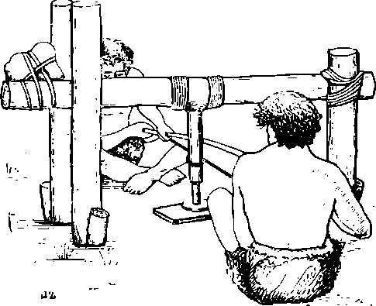
В древние века в Греции и Риме также существовали приспособления для обработки керамики и дерева. По утверждению историка Плиния, некий Феодор, житель острова Самоса (в Эгейском море), за 400 лет до нашей эры с успехом применял устройство, на котором обтачивались механически вращавшиеся (от ножного привода) изделия из металла. Сохранились до нашего времени свидетельствующие об этом древние украшения.
Трудно судить, в какой мере Плиний правдиво описал достижения Феодора, отнеся на его счет изобретение механического приспособления для вращения укрепленной между двумя бабками металлической детали, подвергаемой точению. Однако и другие исторические памятники подтверждают факт применения таких устройств в древнем мире. Наиболее древними и наиболее распространенными являлись устройства и станки для токарной обработки и процессов сверления. Все остальные группы и виды станков являлись как бы производными от этих двух основных видов орудий обработки.
Так, еще в древнем Египте применялся токарный "станок" с лучковым ручным приводом. На этом устройстве обтачивались каменные и деревянные изделия. В этом далеком прообразе современных станков уже фигурировали в зародыше такие основные конструктивные элементы станка, как станина, бабки, подставки для резцов и др. В работе "станка" активное участие принимали обе руки рабочего. Возвратное вращение изделия, подача резца требовали приложения больших физических усилий человека. Эти "станки" с небольшими модификациями в течение многих веков применялись в разных странах мира.
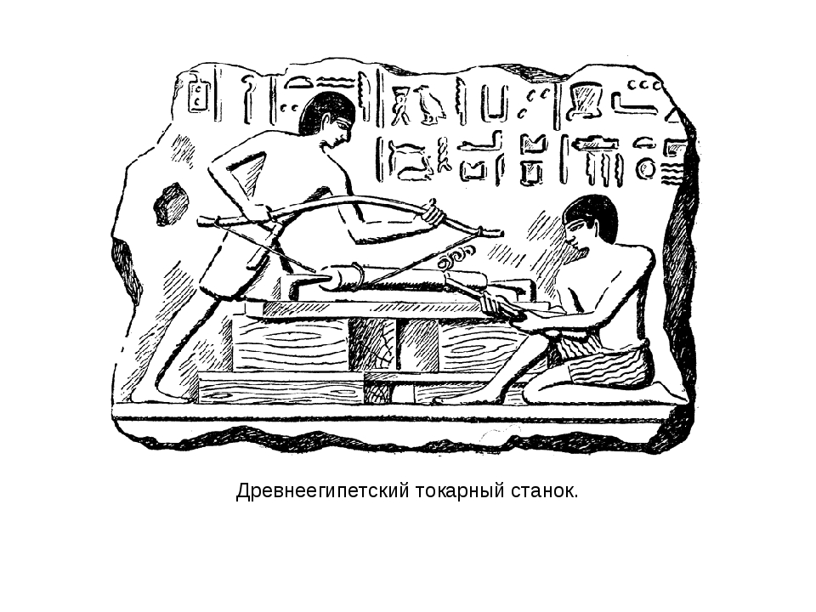

В дальнейшем устройство для точения претерпело ряд конструктивных изменений. Оно приводилось в движение уже ногой человека и привязывалось бичевой к двум соседним деревьям. Обрабатываемое изделие крепилось между двумя, привязанными к стволам деревьев, отточенными колами.
Вращение изделия осуществлялось веревкой, верхний конец которой был привязан к пружинящей ветке дерева, посередине веревка обвивала изделие, а нижний конец веревки заканчивался петлей. Человек вставлял ногу в петлю, и, нажимая и отпуская веревку, приводил изделие во вращательное движение. Это токарное устройство применялось очень долго в самых разнообразных модификациях.
В начале XV века основание токарного станка представляло собой деревянную скамейку. На скамейке-станине находилось две бабки, соединенные бруском, служившим опорой для резца. Это избавляло токаря от необходимости держать резец на весу. Детали станка изготовлялись из дерева. Над станком свешивалась укрепленная на столбе гибкая жердь. К концу жерди прикреплялась веревка. Веревка обвивалась вокруг вала, спускалась вниз и привязывалась к деревянной педали. Нажимая на педаль, токарь приводил во вращение деталь. Когда токарь отпускал педаль, гибкая жердь тянула веревку назад. При этом заготовка вращалась в обратную сторону, так что токарю приходилось, как и в лучковых станках, попеременно то прижимать, то отодвигать резец.
До нашего времени сохранился токарный станок XVI века императора Максимилиана I. Станок в основном был изготовлен также из дерева, но центры для установки изделия у него были металлические. Этот станок (изготовленный в 1518 г.) уже имел люнет с рамкой для направления изделия. Подвижная рамка регулировалась винтом. Люнет станка был изготовлен из бронзы. Ножной веревочный привод с пружинящей жердью ничем не отличался от описанного выше.
В сохранившихся записях Леонардо да Винчи имеется ряд чертежей токарных станков, хотя все эти станки построены не были.
В 70-х годах XVI века французским королем Карлом IV была выдана мастеру Жаку Бессону привилегия на токарный станок для нарезания резьбы. В этом станке имелись три бабки. Две малые бабки давали направление коробке с ходовым винтом. Сама коробка, проходя через третью (левую на рисунке) бабку, держала вертикальную стойку с резцом. Изделие устанавливалось между левой стойкой станка и большой бабкой. Средняя бабка являлась гайкой ходового винта. На рисунке видна подвеска вертикального стержня с резцом на продольной бабке, подвешенной через две системы блоков на грузах. На холостом ходу нижняя бабка опускалась и резец отходил от изделия. При одновременном вращении рабочими ветвями веревок ходового винта и изделия резец нарезал резьбу на последнем. По мере нарезания резьбы ставились резцы с постепенно увеличивающимися коленами.
В начале XVII века начинают применяться станки с непрерывным канатным ручным приводом от маховика, расположенного за станком. На следующем рисунке показан токарный станок, описанный в книге Соломона де Ко, изданной во Франции в 1615 г. На этом станке обрабатывались торцы изделия, причем опора каретки прижималась к копиру грузами.
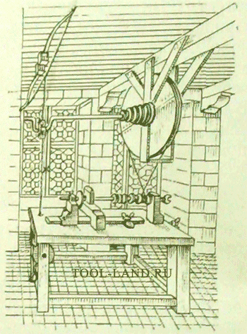
Токарный станок Шерюбена (1617 г.)
Токарный станок Шерюбена (1617 г.)Созданию первого станка предшествовало многовековое накопление человеческим обществом производственного и технического опыта, навыков и экспериментов, в результате которых постепенно появлялись, совершенствовались и находили свое техническое выражение и оформление прообразы отдельных конструктивных элементов будущего станка. Этот многовековый процесс тянулся, начиная с древних времен, как история возникновения и совершенствования разнообразных металлообрабатывающих, деревообрабатывающих, камнеобрабатывающих и других орудий труда, инструментов и приспособлений.
В начале XVII века начинают применяться станки с непрерывным канатным ручным приводом от маховика, расположенного за станком. На следующем рисунке показан токарный станок, описанный в книге Соломона де Ко, изданной во Франции в 1615 г. На этом станке обрабатывались торцы изделия, причем опора каретки прижималась к копиру грузами.
